新 书 推 荐
類 別: 青少年文學
中文書名：《故宮好好玩1: 從前從前皇帝有座動物園》
Gu Gong Hao Hao Wan 1: Cong Qian Cong Qian Huang Di You Zuo Dong Wu Yuan
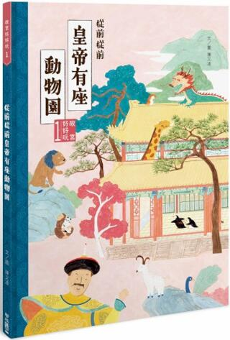
作 者： 陳又凌Chen You Ling
出 版 社： 聯經出版社
代理公司：ANA
出版日期：2023.11.01
頁 數：64頁（平裝＼全彩印刷）
審讀資料：樣書＼部份樣章

內容簡介：

暢銷繪本作家陳又凌 X 台灣故宮博物院
用嶄新的視角與好玩的小知識，再認識故宮文物！
從前從前皇帝有座動物園，動物園裡有許多來自各方的珍禽異獸，
牠們從哪裡來？又是怎麼來的？讓大收藏家乾隆皇帝來告訴你！

故宮博物院收藏許多動物相關的畫作，這些動物在今日我們已經耳熟能詳，但在當時卻是非常難得一見，其中有許多動物都是來自海外，被當作外交禮物，千里迢迢送進皇宮裡。

本書挑選10種在歷史上經常被外邦當作禮物送到中國的動物，包含大型動物大象、獅子、獒犬、還有長頸鹿！以及可愛動物孔雀、羊、馬與台灣土狗！另外還有整個大航海時代，王公貴族都想要得到的潮動物——犀牛與額摩鳥。由暢銷繪本作家陳又凌，以她獨特的幽默感與畫風，重新繪製當時被畫師記錄下的動物身影，帶我們用有趣的角度重新看待這些畫作。

再藉由「皇家動物研究員報告」以及「動物軼聞」兩個單元，不僅介紹動物是從哪裡來？被誰送過來？更揭露許多動物們不為人知的八卦歷史，例如：獅子與狻猊竟是一種動物的兩種稱呼！送獅子一直很受歡迎，但竟然也有被退貨的時候？鄭和下西洋遠達非洲，最大目的竟是找長頸鹿？長頸鹿與傳說中的麒麟長相差很大，但為什麼最後被以麒麟之名送進宮？還有為什麼充滿吉祥意義的大象，每年都要到護城河裡洗澡給大家看？而愛貓的乾隆皇帝居然拿重要文物來當貓食盆……各種精采的歷史故事，好看、好玩又能長知識。

書中同步收錄珍貴原畫，可以對照欣賞原畫與作家充滿巧思的二次創作，開啟想像力，用全新的視野親近古文物，引發孩子對歷史的興趣，就從逛皇帝的動物園開始吧！

作者簡介:
陳又凌
荷蘭烏特勒支藝術學院（Utrecht school of the arts, the Netherlands）編輯碩士畢業。喜歡散步、大自然、和貓說話，以溫暖的筆調畫出生活中的小喜小悲，兩度獲選義大利波隆那插畫獎。著有《奧運》、《台灣最美的地方 - 國家公園地圖》、 《台灣地圖》、《尋找秘境》、《會生氣的山》等。

版權聯絡人：
Dony Hsu ( 许伯全)
Email： service@nurnberg.com.tw∣2366175957＠qq.com

2014年金蝶獎入選
2015年信誼基金會兒童文學獎圖畫書組入選
2015年榮獲義大利波隆那童書展插畫獎
2016年榮獲義大利波隆那童書展插畫獎
2017年韓國南怡島插畫獎

